实验报告
实验一：
实验目的：熟悉简单的数据定义及对内存单元的操作。
实验内容：
试写出一个完整的数据段DATA_SEG，它把整数5赋予一个字节，并把整数-1,0，2,5和4放在10字数组DATA_LIST的头5个单元中。然后，写出完整的代码段，其功能为：把DATA_LIST中头5个整数中的最大值和最小值分别存入MAX和MIN单元中。
算法流程图：
初始化循环计数器
读入DATA_LIST中的第一个数，放入MIN、MAX
读入下一个数
比MAX大？
Y
替换当前MAX
比MIN小？
N
Y
替换当前MIN
循环计数值为0？
Y
结束
N
N
开始

程序代码：
data_seg segment
db 5 ;计数值
data_list dw -1,0,2,5,4,5 dup(?) ;10个字的数组
max dw ? ;存最大值
min dw ? ;存最小值
data_seg ends

code segment
assume cs:code,ds:data_seg
start:
mov ax,data_seg
mov ds,ax
mov cl,byte ptr data_list-1
mov ch,0 ;CX是计数器，初值5
mov si,offset data_list
mov ax,[si] ;取第一个数
mov max,ax
mov min,ax ;做为最大、最小值单元的初值
dec cx ;循环控制次数4
lp2:
inc si
inc si ;移动地址指针
mov ax,[si] ;取新数
cmp ax,max
jle lp1
mov max,ax ;大于最大换入MAX
jmp next
lp1:
cmp ax,min
jge next
mov min,ax ;小于最小换入MIN
next: loop lp2

mov ah,4ch
int 21h
code ends
end start

实验结果分析及结论：
利用MASM5.0的Debug程序进行调试，证明运行结果完全正确，DATA_LIST的初始地址为0B5B,最大值MAX地址为0B5B：0015，最小值MIN地址为0B5B：0017，最后MAX内容为5，MIN内容为-1。具体运行过程如下页图，图一为DATA_LIST的初始化情况，图二为运行结果。

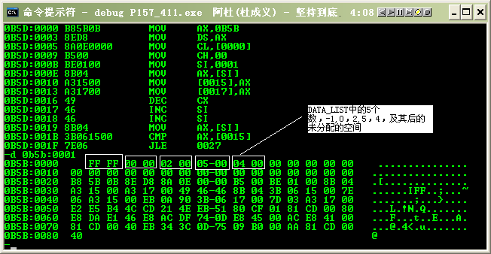
图 1
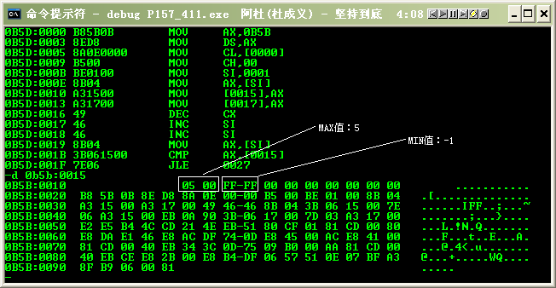
图 2

实验二：
实验目的：熟悉数据段、代码段的定义，进行简单运算及对内存单元的操作指令。
实验内容：
写一个完整的程序放在代码段C_SEG中，要求把数据段D_SEG中的AUGEND和附加段E_SEG中的ADDEND相加，并把结果存放在D_SEG中的SUM中。其中AUGEND，ADDEND和SUM均为双精度数，AUGEND赋值为99251，ADDEND赋值为-15962。
算法流程图：
开始
将操作数放入AUGEND、及ADDEND中
AUGEND+ADDEND
将结果放入SUM中
结束
程序代码：
;**********************
d_seg segment
cwgw label word
augend dd 99251
sum dw 2 dup(?)
d_seg ends
;**********************
e_seg segment
addw label word
addend dd -15962
e_seg ends
;**********************
c_seg segment
assume cs:c_seg,ds:d_seg,es:e_seg
main proc far

start: push ds
mov ax,0
push ax

mov ax,d_seg
mov ds,ax
mov ax,e_seg
mov es,ax

mov ax,cwgw
mov bx,cwgw+2
add ax,es:addw
adc bx,es:addw+2
mov sum,ax
mov sum+2,bx

mov AH,4ch
int 21h
main endp
c_seg ends
end start

实验结果分析及结论：
利用DEBUG工具中的D命令，对运行后的内存单元进行查看，可得：数据段起始地址为0B5B：0000，AUGEND及ADDEND的初始内容完全正确，运行结果SUM的值为83289，即：14559H。具体结果如图三、图四所示：
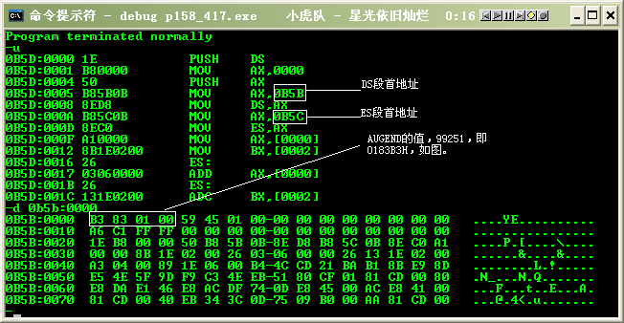
图 3

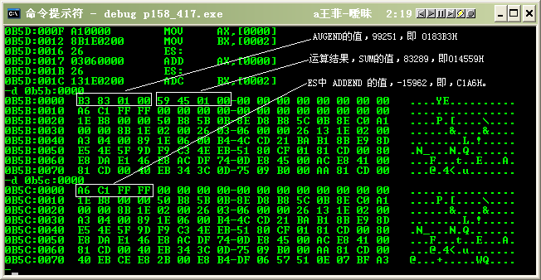
图 4

